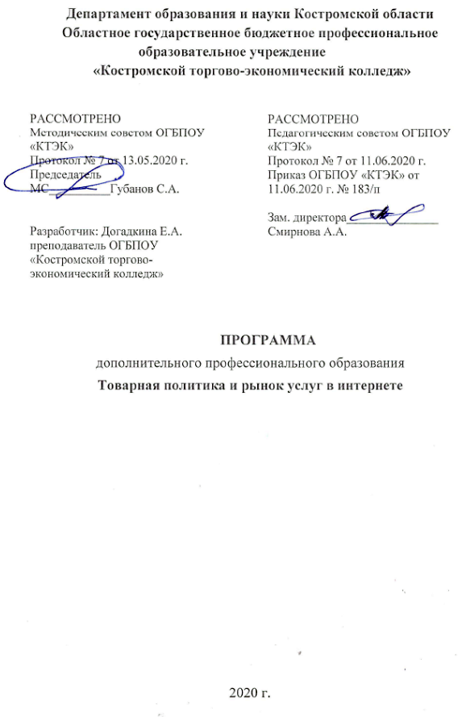

ОПИСАНИЕ ПРОГРАММЫ
- Название программы: Программа дополнительного профессионального образования «Товарная политика и рынок услуг в интернете».
- Категория слушателей: Лица, имеющие не ниже среднее профессионального образование и относящиеся к группам занятий: Маркетолог.
- Цель освоения программы: совершенствование у слушателей компетенций и приобретение ими новых компетенций в сфере коммуникативной политики в интернете.
- Форма обучения: Очно-заочная с применением дистанционных образовательных технологий/ 16 часов.
- Освоение программы предполагает достижение следующего(щих) уровня (ней) квалификации в соответствии с профессиональным стандартом (профессиональными стандартами) Маркетолог, утвержденного Министерством труда и социальной защиты Российской Федерации от 04 июня 2018 г № 366н и требованиями заказчика.
- Образовательные результаты: Слушатель, освоивший программу, должен обладать профессиональной компетенцией владеть теоретическими знаниями и практическими навыками в области разработки и реализации товарной политики на предприятиях различных сфер деятельности
Результаты обучения:
В результате освоения программы слушатель должен приобрести знания и умения, необходимые для качественного изменения перечисленной выше профессиональной компетенции. Слушатель должен
знать:
- определение товара и товарной политики;
- цели, задачи, функции и принципы товарной политики предприятия;
- наиболее эффективные для продаж через Интернет группы товаров;
- влияние Интернета на формирование маркетингового окружения и жизненный цикл товара.
уметь:
- правильно формулировать цель и задачи товарной политики предприятия;
- оценивать конкурентоспособность товаров предприятия;
- применять Интернет для улучшения пред- и послепродажного обслуживания;
- использовать средства Интернета для разработки и создания новых товаров;
- развивать сферы услуг в Интернете.

владеть:
- навыками разработки стратегии позиционирования товаров предприятия;
- навыками управления товарным ассортиментом предприятия;
- методами оценки эффективности товарной политики предприятия.

8. Учебный план
№ п/п | Наименование раздела | Всего, час | Аудиторные  занятия |  | Дистанционные  занятия |  | СРС, час. | Промежу-  точная  аттестация, час
 |  |  | из них |  | из них
 |  |  | теоретические занятия (лекции) | Лабораторно-практические занятия | теория | практические занятия
1 | 2 | 3 | 4 | 5 | 6 | 7 | 8 | 9
1. | Товар и товарная политика | 6 | 2 | 4 | - | - | - | -
2. | Разработка новых товаров | 4 | - | - | - | 4 | - | -
3. | Рынок услуг, оказываемых через Интернет | 4 | 2 | - | - | 2 | - | -
Промежуточная аттестация по программе |  | 2 | - | - | - | - | - | 2  зачет
Всего: |  | 16

9. Календарный учебный график
Наименование разделов (дисциплин, практик, стажировок, иных видов учебной деятельности) | Объем нагрузки, ч. | Учебные недели
 |  | 1 | 2 | 3 | 4
Товар и товарная политика | 6 | 6
Разработка новых товаров | 4 |  | 4
Рынок услуг, оказываемых через Интернет | 4 |  | 2 | 2
Промежуточная аттестация по модулю | 2 |  |  | 2

10. Организационно–педагогические условия

10.1 Материально-технические условия реализации программы
Вид ресурса | Характеристика ресурса и количество
Аудитория | Мультимедийная аудитория, вместимостью более 30 человек. Мультимедийная аудитория состоит из интегрированных инженерных систем с единой системой управления, оснащенная современными средствами воспроизведения и визуализации любой видео и аудио информации, получения и передачи электронных документов.
Компьютерный класс | Компьютерный класс, представляющий собой рабочее место преподавателя и не менее 15 рабочих мест студентов, включающих компьютерный стол, стул, персональный компьютер, лицензионное программное обеспечение. Каждый компьютер имеет широкополосный доступ в сеть Интернет. Все компьютеры подключены к корпоративной компьютерной сети КФУ и находятся в едином домене. Компьютерное оборудованием имеет соответствующее лицензионное программное обеспечение.
Программное обеспечение для реализации программы на основе дистанционных образовательных технологий или в рамках смешанного обучения | Монитор с диагональю не менее 22 дюймов, персональный компьютер  (с техническими характеристиками не ниже Intel Core i3-2100, DDR3 4096Mb, 500Gb),  конференц-микрофон, беспроводной микрофон, блок управления оборудованием, интерфейсы  подключения: USB, audio, HDMI.
Канцелярские товары | Бумага, ручки, маркеры, плакаты
Другое | Компьютер (моноблок), ноутбук, МФУ, проектор, презентер, экран для проектора, аудиосистема MS Win 10 prof, Microsoft Office 2019, Home and Student, Dr.WebSecuritySpace, катриджы для МФУ.

10.2. Кадровые ресурсы
Вид ресурса | Характеристика ресурса и количество
Руководитель проекта/куратор | Руководитель Ресурсного центра
Разработчик контента | Преподаватель
Лектор | Преподаватель специальных дисциплин
Модератор | Преподаватель
Тьютор | Куратор

10.3. Учебно-методическое обеспечение программы
Основная литература:
- Глобальный бизнес и информационные технологии. Современная практика и рекомендации / В. М. Попов, Р. А. Маршавин, С. И. Ляпунов; под ред. В. М. Попова. – М.: Финансы и статистика, 2001.
- Калинина А. Э. Интернет-бизнес и электронная коммерция: учебное пособие [электронный ресурс] / А. Э. Калинина. – Волгоград: ВолГу, 2004.
- Успенский И. В. Интернет-маркетинг: учебник [электронный ресурс] / И. В. Успенский. - СПб.: СПГУЭиФ, 2003.

Дополнительное источники:
- Фирсенко С.С. Товарная политика предприятия: учеб. Пособие / С.С. Фирсенко, Е.В. Щербенко; Краснояр. Гос. Торг.-экон. Ин-т. - Красноярск, 2015. - 278 с.
- Юрашев В.A. Количественные показатели контроля конкурентоспособности торговой марки / В.A. Юрашев // Маркетинг. - 2016. - №6. - С. 55-58
Интернет-ресурсы:
- http://www.prof.ru - профессионал
- http://www.bestreferat.ru- лучший реферат
- http://www. servis.com - сервис

11. Оценка качества освоения программы
11.1 Формы текущего контроля успеваемости и промежуточной аттестации по программе:
Наименование разделов учебного плана | Технология и/или метод(ы) проведения оценочного мероприятия | Шкала оценки (баллы, «зачтено» / «не зачтено») | Размещение оценочных материалов
Промежуточная аттестация по модулю | ТР/ЗР | «зачтено» / «не зачтено» | система дистанционного обучения ПОО
11.2 Примеры оценочных материалов для разделов учебной программы:
Примерные вопросы к зачету:
1. Назовите основные особенности товарной политики в Интернете? Какими характеристиками Сети они обусловлены?
2.Фирма занимается продажей товаров бытовой техники. Сформируйте маркетинговое окружение предлагаемых ею товаров при их продаже через Интернет.
3.Ассортимент потребительских товаров, являющийся наиболее востребованным в Интернете, состоит из книг, аудиокассет, видеокассет и компьютерной техники. С чем, по Вашему мнению, это связано? Какие факторы в ближайшем времени будут определять ассортимент товаров, пользующихся наибольшим спросом через Интернет?
4. Разработка новых товаров достаточно сложный комплексный процесс, затрагивающий практически все подразделения предприятия. Как построен этот процесс на Вашем предприятии? Используется ли в нем Интернет? Какие средства Интернета на каких этапах могли бы повысить эффективность процесса?
5. Какие секторы услуг, оказываемых через Интернет, активно развивающиеся сегодня, Вы можете назвать? Какими факторами обусловлен их бурный рост?
11.3 Критерии и шкала оценки для промежуточной аттестации по модулю:
Слушатель считается успешно прошедшим промежуточную аттестацию по программе ДПО, обнаруживший всестороннее, систематическое знание учебного программного материала, самостоятельно выполнивший все предусмотренные программой задания, глубоко усвоивший основную литературу и знаком с дополнительной литературой, рекомендованной программой, активно работавший на практических занятиях, показавший систематический характер знаний по дисциплине, достаточный для дальнейшей учебы, а также способность к их самостоятельному пополнению, ответ отличается точностью использованных терминов, материал излагается последовательно и логично.

Рекомендуется в этой графе указывать технологию и/или метод(ы) проведения оценочного мероприятия: - ТА/ЗА – тест или задача с автоматизированной обработкой; - ТР/ЗР – тест или задача с ручной проверкой; - Р – на основе реферата или эссе с индивидуальной проверкой; - ЭЗ – на основе подготовленного слушателем экспертного заключения (индивидуальная проверка); - ГД – групповая дискуссия в аудитории или в интернет-пространстве; - ПД - разработанные проекты документов; - ВР - выполненные работы, изготовленные продукты и т.д.
Раздел настоящего учебного модуля, учебник, учебное или учебно-методическое пособие, система дистанционного обучения ПОО и т.п.

